桃花源記 陶淵明
嬴氏亂天紀，賢者避其世。黃綺之商山，伊人亦云逝。往跡浸復湮，來徑遂蕪廢。相命肆農耕，日入從所憩。
桑竹垂餘蔭，菽稷隨時藝。春蠶收長絲，秋熟靡王稅。荒路曖交通，雞犬互鳴吠。俎豆猶古法，衣裳無新製。
童孺縱行歌，斑白歡遊詣。草榮識節和，木衰知風厲。雖無紀曆志，四時自成歲。怡然有餘樂，于何勞智慧。
奇蹤隱五百，一朝敞神界。淳薄既異源，旋復還幽蔽。借問游方士，焉測塵囂外？願言躡輕風，高舉尋吾契。

【注釋】

嬴氏：指秦始皇。秦始皇姓嬴名政。
黃綺：指商山四皓，即秦時隱士夏黃公、綺里季、東園公、甪里。商山，在今陝西省 商州區。
伊人：彼人，指桃花源人的祖先。
往跡：前往桃花源路徑的蹤跡。
湮：音ㄧㄣ，閉塞。
藝：種植。
「春蠶收長絲」二句：春天養蠶便收得蠶絲，秋天莊稼成熟就能收到糧食，不必向官府交稅，不存在剝削。靡，無。
俎豆猶古法：祭祀還是用古代的禮法。俎豆，古代祭祀時盛祭品的器皿，此指祭祀。俎，音ㄗㄨˇ。
無新製：沒有新製的式樣。
行歌：邊走邊唱歌。
遊詣：來往遊樂。
節和：節氣和暖，指春天。
風厲：北風淒厲，指天寒。
隱五百：指桃花源人從秦到東晉 孝武帝 太元年間，約五百多年。
「借問游方士」二句：意謂世俗之人對桃花源世界根本無從理解。游方士，遊於方內之士，即世俗之人。測，推知。塵囂外，塵世之外，即桃花源世界。
躡輕風：乘著輕風。躡，音ㄋㄧㄝˋ，踩、踏，引申為乘。
吾契：與我志趣相投者，指桃花源人。契，投合。

【語譯】
秦始皇暴虐，擾亂了天下正常的秩序，賢能的人避開了禍亂的世界。在黃、綺等四賢到商山避亂的時候，桃花源人的祖先也離開了秦始皇統治的社會。這些人的蹤跡逐漸湮沒，前往桃花源的路徑也荒廢了。大家互相叮嚀致力耕種，太陽下山便回家休息。桑竹茂盛成蔭，五穀隨著季節種植。春天養蠶收成蠶絲，秋天莊稼成熟收穫，不用繳交賦稅。荒路被草木掩蔽，阻礙與外界的往來，只有村裡的雞狗互相鳴吠著。祭祀還是用古代的禮法，衣裳沒有新製的式樣。兒童縱情地邊走邊歌唱，老人高高興興地來往遊樂。從草木茂盛知道是和暖的春天，從樹木凋謝知道是北風淒厲的冬天。雖然沒有歲時的記載，但四季自成一年。生活過得欣喜快樂，哪裡用得著智慧！桃花源人的奇異蹤跡隱蔽了五百年，突然有一天顯露出這種仙境。桃花源中的淳樸風氣與澆薄的世俗既然不同，所以仙境出現之後立即重新深深地隱蔽起來。試問世俗之人，怎能測知世外桃源的事情？我要乘著輕風，高飛去找尋與我志趣相投的人。
【簡析】
透過四皓隱商山的典故呈現憧憬農耕生活的理想世界，由「詩」著意鋪寫農村生活方式、社會面貌中，可以清楚見到陶淵明企圖將理想與上古「無君無臣，穿井而飲，耕田而食，日出而作，日入而息。……勢利不萌，禍亂不作，干戈不用，城池不設。……民獲考終，純白在胸，機心不生，含餔而熙，鼓腹而遊」（葛洪 抱朴子 詰鮑篇所載鮑敬言之論）結合的痕跡。
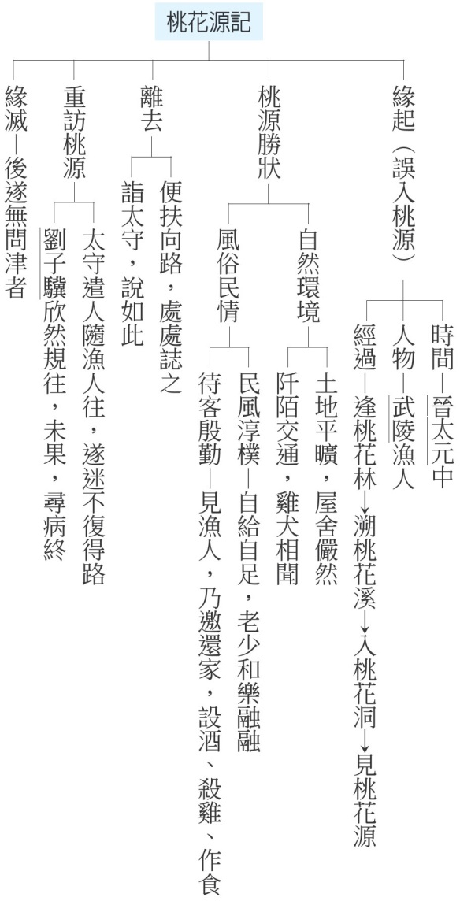
＊〈桃花源記〉與〈桃花源詩〉之比較

1.內容相呼應之處
桃花源記 | 桃花源詩
有良田、美池、桑、竹之屬 | 桑竹垂餘蔭，菽稷隨時藝
阡陌交通，雞犬相聞 | 荒路曖交通，雞犬互鳴吠
男女衣著，悉如外人 | 衣裳無新製
黃髮垂髫，並怡然自樂 | 童孺縱行歌，斑白歡遊詣
來此絕境，不復出焉，遂與外人間隔 | 往跡浸復湮，來徑遂蕪廢
乃不知有漢，無論魏、晉 | 雖無紀曆志，四時自成歲

2.內容、作法相異者
桃花源記 | 桃花源詩
以客觀敘述故事為主 | 偏重介紹桃花源的社會性和特點
虛寫作者憧憬的境界 | 自訴懷抱
先寫境景，後寫避世之因 | 先寫避世之因，後寫境景
客觀敘述，虛構情節而有所寄託 | 抒發主觀的體會和感想，直接表達對淳樸社會的嚮往

